Sakine, Fidan ve Leyla için Zürih’de oturma eylemi!
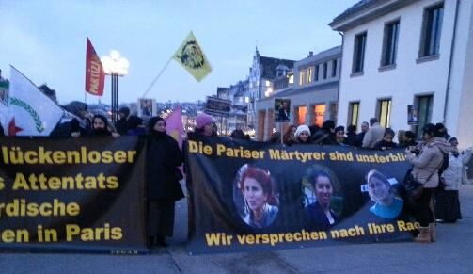
Paris'te katledilen 3 Kürt kadın devrimci için protesto eylemleri İsviçre’nin çeşitli şehirlerinde devam etmektedir.
16 Ocak 2013 tarihinde Kürt Kadın Hareketi KJB’nin çağrısıyla Zürih kanton parlemanto önünde yogunluğu kadınlardan oluşan yüze yakın kitle oturma eylemi gerçekleştirdi.
Partizan, İsviçre Türkiyeli İşçiler Federasyonu (İTİF) ve Yeni Kadın’da flamalarıyla oturma eylemine destek verdi.
Parlemanto önünde toplanan kitle adına açıklama yapan KJB temsilcisi, „Paris katliamın failleri buluna dek eylemlerini sürdüreceklerini ve Sakine, Fidan, Leyla Kürt özgürlük mücadelesinin birer ölümsüz simgeleri olarak yerlerini çoktan almışlardır.“ Denilerek şehitler bir kez daha sahiplenildi.
Oturma eylemi esnasında Parlemanto dan bir milletvekili gelerek grup sözcüleriyle görüştü. Verilen bilgide parlemantonun bu günkü görüşmelerinde Paris katliamıda yer alındığını ve ellerinde geleni yapacaklarını söylemesi üzerine, Parlemantoya verilmek üzere hazırlanan dosya sunuldu. Yapılan Basın acıklmasının ardından alkış ve sloganlarla oturma eylemi bitirildi.

